Методическая разработка урока
Тема: «Automation and robotics in car industry» (Автоматизация и робототехника в автомобильной промышленности)

Подготовил преподаватель
иностранного языка
(английского языка)
Ерина А.Н.

2023
План урока.
Тип занятия: Урок изучения нового материала.
Вид занятия: Практическое занятие.
Методы и методические приемы проведения занятия: словесные, наглядные, практические, проблемно-поисковые
Цели и задачи занятия:
Цель: Формирование лексических навыков по теме «Автоматизация и робототехника в автомобильной промышленности».
Задачи:
- образовательная: ввести лексические единицы в рамках изучаемой темы и научить учащихся использовать их в ответах на вопросы; сформировать новые понятия; путем прослушивания и просмотра видео сформировать навыки аудирования, отработать грамматические навыки, при ответе на вопросы.
- воспитательная: привить интерес к будущей профессии, путем обоснования её актуальности, востребованности и важности для общества;
- развивающая: сформировать умение воспринимать и выделять главную информацию, развить внимание, фонематического слуха и языковой догадки на основе словообразовательных элементов, по сходству с родным языком.
Результаты:
Уметь:
- общаться (устно) на иностранном языке на профессиональные и повседневные темы;
- переводить (со словарем) иностранные тексты профессиональной направленности;
- самостоятельно совершенствовать устную и письменную речь, пополнять словарный запас.
Знать:
- лексический и грамматический минимум, необходимый для чтения и перевода (со словарем) иностранных текстов профессиональной направленности.
Обеспечение занятия
Наглядные пособия: иллюстрации учебной литературы
Технические средства обучения: компьютер, проектор, презентация с видеофайлом в Power point.
Литература: Английский язык в профессиональной деятельности для автотранспортных специальностей: учебное пособие / В.А. Радовель. – Москва : КНОРУС, 2019. – 328 с.
Межпредметные связи: технология сборки автомобильной техники.
Коды компетенций:
Общие:
ОК 4. Осуществлять поиск и использование информации, необходимой для эффективного выполнения профессиональных задач, профессионального и личностного развития.
ОК 9. Ориентироваться в условиях частой смены технологий в профессиональной деятельности.

Ход занятия

№№  п/п | Структурные элементы занятия, их содержание, формы и методы их проведения | Время | Добавления, замечания, исправления
1 | 2 | 3 | 4
I | Ход урока.  Организационный момент.  (Приветствие. Рапорт старосты, определение дежурного.)  Good morning\afternoon. I’m glad to see you. Are you ready for the lesson? Sit down, please! Who is on duty today? What is a day today? What date is today? Who is absent?  Доброе утро\день. Я рад вас видеть. Вы готовы к уроку? Садитесь, пожалуйста! Кто сегодня дежурит? Какой сегодня день недели? Какая сегодня дата? Кто отсутствует? | 5 мин.
II | Актуализация знаний (опрос).  (Опрос домашнего задания: Проверить лексику по теме «Плавильные печи»)  What was your homework for today? Have you all done your homework?  Let’s remember the words and words combinations of topic «Melting furnaces»  Look at the blackboard, please! Translate these words, please!  (Приложение №1)  Great! We repeated the words of topic « Melting furnaces».  Какое домашнее задание было задано на сегодня? Все выполнили домашнее задание?  Давайте вспомним слова и словосочетания по теме «Плавильные печи». Посмотрите на доску, пожалуйста! Переведите эти слова, пожалуйста!  Замечательно! Мы повторили слова по теме «Плавильные печи». | 10 мин.
III | Основная часть.  1) Today we have a new topic "Automation and robotics in car industry". This topic is very relevant for your future professional activity. The automotive industry does not stand still, and a large percentage of automation in this industry is an example of this. Do you agree?  Write down the date and the topic. Open your books on page 228, exercise 1a, listen and repeat after me together. (Приложение №2)  Well done! Translate these words, please! (Приложение №3)  Сегодня у нас новая тема «Автоматизация и робототехника в автомобильной промышленности». Эта тема очень актуальна для вашей будущей профессиональной деятельности. Автомобильная промышленность не стоит на месте, и большой процент автоматизации этой отрасли тому пример. Вы согласны?  Запишите дату и тему. Откройте свои книги на странице 228, упражнение 1а, слушайте и повторяйте за мной вместе. (Приложение №2)  Хорошо! Давайте переведем эти слова! (Приложение №3)  2) Now let's read the text on page 227 "Flexible production and industrial robots". (Приложение №4) There are several exercises after the text, by completing which, give us a view of the development, possible problems, and main trends of robotics in industrial production.  Do the exercises:  1. Translate the title of the text. What areas will be discussed in the text? How are they related?  2.Review the first paragraph of the text. It names the processes that are characteristic of the restructuring that is taking place in the industry at the present time. What do you think these processes are?  3.The following paragraphs (except for the last one) address the issues of robotics. Read the proposals that deal with:  a) cooperation with other countries in this area;  b) different types of robots.  4. The last paragraph deals with the relationship between flexible production systems and conventional production lines. What processes of the procurement stage of production are mentioned? (Приложение №5)  Теперь давайте прочитаем текст на странице 227 "Flexible production and industrial robots". (Приложение №4) После текста есть несколько упражнений, выполняя которые, мы получаем представление о развитии, возможных проблемах и основных тенденциях робототехники в промышленном производстве.  1.Переведите заглавие текста. О каких направлениях пойдет речь в тексте? Как они взаимосвязаны?  2.Просмотрите первый абзац текста. В нем названы процессы, характерные для перестройки, происходящей в промышленности в настоящее время. Каковы, по вашему мнению, эти процессы?  3.Следующие абзацы (кроме последнего) затрагивают проблемы роботизации производства. Прочитайте предложения, в которых идет речь:  а) о сотрудничестве с другими странами в этой области;  б) о различных видах роботов.  4.В последнем абзаце речь идет о взаимосвязи гибких производственных систем и обычных производственных линий. Какие процессы заготовительной стадии производства при этом упомянуты? (Приложение №5)  Excellent! Look at the text in front of you (Приложение №6). This text is about the advantages and disadvantages of using robots in automotive production at the Tesla plant in the United States. Let's watch a short video spot about this (Приложение №7) and answer the questions (Приложение 8).  Отлично! Посмотрите на текст перед собой (Приложение №6) (Преподаватель заранее раздал тексты каждому обучающемуся на английском языке). Этот текст о преимуществах и недостатках использовании роботов в автомобильном производстве на заводе Тесла в США. Давайте посмотрим небольшой сюжет об этом (Приложение №7) и ответим на вопросы (Приложение 8) (Вопросы после текста на английском языке). | 10мин.  10мин.  23 мин.  22 мин.
IV | Домашнее задание и его разъяснение.  Your homework is to write down and learn by hard the words for topic «Automation and robotics in car industry» (page 228, exercises 1a.)  Преподаватель задает домашнее задание и объясняет, что делать.  Ваше домашнее задание состоит в том, чтобы записать слова по теме " Автоматизация и робототехника в автомобильной промышленности» и выучить их наизусть ( страница 228, упражнение 1a). | 5 мин.
V | Выставление и аргументация оценок.  Here your marks. Your answers are very good (bad) You’ve got… Our lesson is over. Thank you! See you soon!  Преподаватель подводит итоги, обращает внимание на допущенные ошибки, оценивает работу студентов на уроке, выставляет оценки за урок.  Теперь ваши оценки. Ваши ответы очень хорошие (плохие) У тебя ... (оглашается оценка). Наш урок окончен. Спасибо! До скорой встречи! | 5 мин.
Приложение №1
Слайд №2
Translate these words, please!

Ключ:
cupola- вагранка
to maintain -поддерживать
refractory-lined stack- шахта, облицованная огнеупорным материалом
tap (metal)- выпускать (металл)
arc furnace -электродуговая печь
direct-arc/indirect-arc furnace -электродуговая печь прямого/непрямого нагрева
to rest- опираться
ргор -подпорка
tuyere opening -фурменное отверстие (для подачи в печь воздуха)
resistance furnace печь -сопротивления
metal charge- металлическая шихта

Приложение №2
p.228, ex.1а
Listen and repeat after me together.
Production system, flexible production system, production automation, preparatory production, rotary line, rotary-conveyer line, robot, robotics, robot module, transport robot, trailer measuring robot, operation, failure-free operation, enterprise, production enterprise, measuring manipulator, foundry, forging, welding, flexibility, reliability.

Приложение №3
Слайд №3,4
Let's translate these words!
production system | производственная система
flexible production system | гибкая производственная система
production automation | автоматизация производства
preparatory production | подготовительное производство
rotary line | роторная линия
rotary-conveyer line | роторно-конвейерная линия
robot | робот
robotics | робототехника
robot module | робототехнический модуль
transport robot | транспортный робот
trailer measuring robot | прицепной измерительный робот
operation | эксплуатация
failure-free operation | безотказная работа
enterprise | предприятие
production enterprise | производственное предприятие
measuring manipulator | измерительный манипулятор
foundry | литейный цех
forging | ковка
welding | сварка
flexibility | гибкость
reliability | надежность

Приложение № 4
FLEXIBLE PRODUCTION AND INDUSTRIAL ROBOTS
This country's machine-building industry is now facing the task of restructuring on a large scale engineering production, and developing new methods of organization, new equipment and new technologies. This is a global process. Swift production automation, the introduction of microprocessors, robotics, rotary and rotary-conveyer lines, flexible readjust able production is vital for today's industry.
Industrial robots play an important part in the process. The concept of designing robot modules is making successful headway.
The task today is to raise their reliability, speed and failure-free operation.
Russian engineers cooperate in the development of flexible production systems with experts from different countries.
Also needed for the operation of flexible systems are robots which will transport billets and parts between machine-tools, i.e. transport robots, robot trailers, as well as measuring robots. Experts from the Institute of Machine Studies are developing measuring manipulators and coordinate machines.
It is hard to enumerate all the problems facing our engineers and designers in the development of flexible productions. Automated systems of adjusting, controlling instruments, machined parts and many other things are needed.
The combination of flexible systems with the general system of programmed production, the spreading of flexibility to the processes of preparatory productions - foundry, forging and welding - are also very complicated problems. The flexible system must embrace all the stages of machine building, all its processes.

Приложение № 5
Do the exercises:
1. Translate the title of the text. What areas will be discussed in the text? How are they related?
2.Review the first paragraph of the text. It names the processes that are characteristic of the restructuring that is taking place in the industry at the present time. What do you think these processes are?
3.The following paragraphs (except for the last one) address the issues of robotics. Read the proposals that deal with:
a) cooperation with other countries in this area;
b) different types of robots.
4. The last paragraph deals with the relationship between flexible production systems and conventional production lines. What processes of the procurement stage of production are mentioned?

Приложение №6
The robots are killing Tesla.
In a rare win for humans over robots in the battle for labour efficiency, Wall Street analysts have laid down a compelling argument that over-automation is to blame for problems at the billionaire Elon Musk's electric-car company.
So, what went wrong??
The Tesla model 3 production line is heavily automated, and right now that's a problem.
Tesla this week was forced to bring the Fremont, California, production line of its crucial mass-market model 3 electric sedan to a complete halt.
"It has ordered huge numbers of Kuka robots, it has not only automated stamping, paint and welding (as most other oems do) - it has also tried to automate final assembly (putting parts into the car).
It talks of two-level final lines with robots automating parts sequencing. This is where tesla seems to be facing problems (as well as in welding & battery pack assembly).
The world's best carmakers, the Japanese, try to limit automation buse it is expensive and is statistically inversely correlated to quality: their approach is to get the process right first, then bring in the robots - the opposite of Musk's.
One thing that makes it hard to solve problems in every area, according to Bernstein's analysts, is that they're all automated. Other car companies that have tried this - Fiat and Volkswagen - have also failed.
Let's say there are 10 hours of labour in final assembly, the part of the production line where parts, interiors and the powertrain are installed in a painted body shell. In a regular plant, final assembly typically has less than 5% of tasks automated. If tesla attempts to automate 50% of these tasks, it could cut out 5 or so hours of labour, this might save sus150 per car assuming wage rates, all in, of sus30 per worker, per hour. "but while all that exotic capital might allow tesla to remove 5 workers, it will then need to hire a skilled engineer to manage, program and maintain robots for sus100 an hour.
"So the net labour saving may be only sus50 per unit. Yet putting the automation into the plant seems to involve an apparent capital cost that's sus 4,000 higher per unit of capacity than for a normal plant. If the product is built for 7 years, that's over us$550 of additional depreciation per unit built.
By the way, in 2017 tesla bought automated manufacturing firm perbix.
Perbix is a private machining firm that makes automat equipment for factories. Perbix has been a Tesla supplier for almost three years, but the acquisition will allow the carmaker to bring the production of more parts in-house.

Ключ:
Роботы убивают Тесла.
В редкой победе людей над роботами в битве за эффективность труда аналитики Уолл-стрит выдвинули убедительный аргумент, что чрезмерная автоматизация виновата в проблемах в компании электромобилей миллиардера Илона Маска.
Так что же пошло не так??
Производственная линия Tesla Model 3 сильно автоматизирована, и сейчас это проблема.
Тесла на этой неделе была вынуждена полностью остановить производство своего важнейшего массового седана Model 3 в городе Фримонт, штат Калифорния.
Компания заказала огромное количество роботов Kuka, она не только автоматизировала штамповку, покраску и сварку (как это делает большинство других производителей), но и попыталась автоматизировать окончательную сборку (установку деталей в автомобиль).
Речь идет о двухуровневых конечных линиях с роботами, автоматизирующими последовательность деталей. Именно здесь тесла, похоже, сталкивается с проблемами (а также в сварке и сборке аккумуляторных батарей).
Лучшие в мире автопроизводители, японцы, пытаются ограничить автоматизацию, потому что это дорого и статистически обратно коррелирует с качеством: их подход заключается в том, чтобы сначала получить правильный процесс, а затем ввести роботов - противоположность Маску.
Одна вещь, которая затрудняет решение проблем в каждой области, по мнению аналитиков Бернштейна, заключается в том, что все они автоматизированы. Другие автомобильные компании, которые пытались это сделать-Fiat и Volkswagen-также потерпели неудачу.
Допустим, есть 10 часов работы на окончательной сборке, часть производственной линии, где детали, интерьеры и силовая установка устанавливаются в окрашенный кузов. Окончательная сборка, как правило, имеет менее 5% автоматизированных задач. Если Тесла попытается автоматизировать 50% этих задач, она может сократить 5 или около того часов труда, что может сэкономить 150 долларов на машину при условии, что ставки заработной платы в целом составляют 30 долларов на одного работника в час. Но в то время как весь этот капитал может позволить Tesla удалить 5 рабочих, тогда ей нужно будет нанять квалифицированного инженера для управления, программирования и обслуживания роботов за 100 долларов в час.
Таким образом, чистая экономия труда может составлять только 50 долларов на единицу. Тем не менее, внедрение автоматизации на заводе, по-видимому, связано с очевидными капитальными затратами, которые на единицу мощности на 4 000 долларов выше, чем на обычном заводе. Если продукт построен в течение 7 лет, это более 550 долларов дополнительной амортизации на построенную единицу.
Кстати, в 2017 году Tesla купила автоматизированное производство фирмы Perbix. Perbix-это частная механическая фирма, которая производит автоматическое оборудование для заводов. Perbix является поставщиком Tesla уже почти три года, но приобретение позволит автопроизводителю наладить производство большего количества деталей собственными силами.

Приложение № 7
Слайд 5
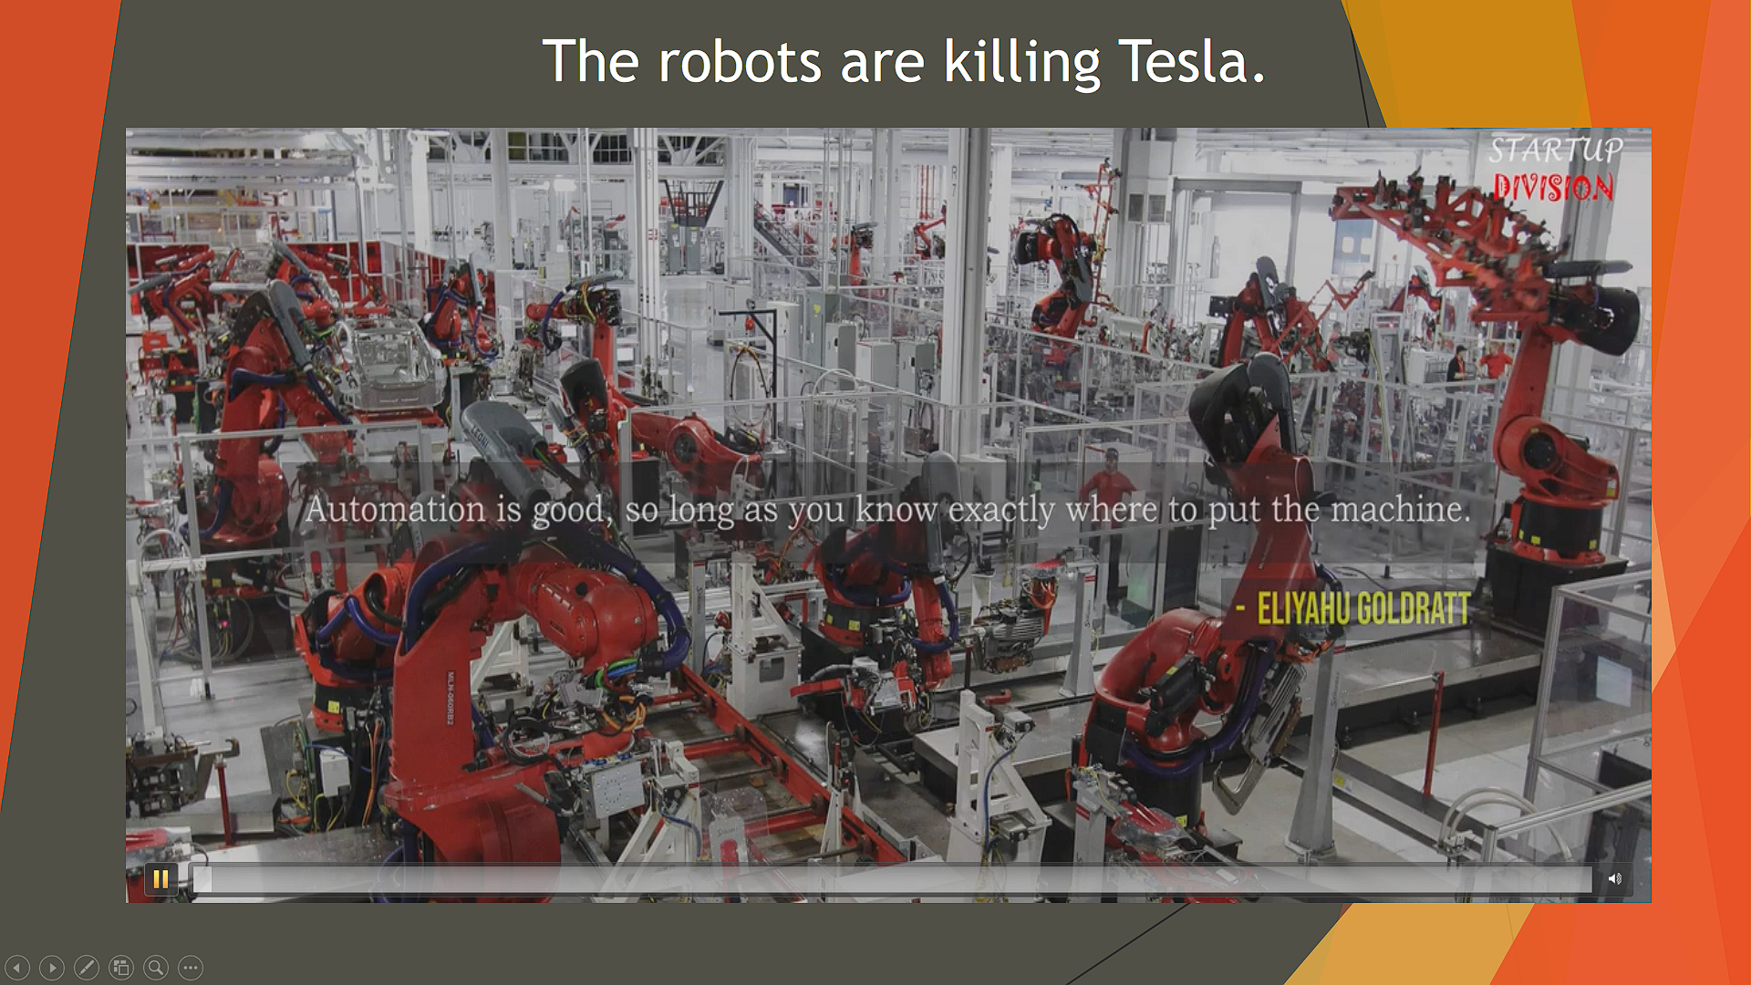

Приложение № 8
1. What, according to analysts, is the main problem on the Tesla Model 3 production line?
2. Which assembly stages are fully automated at the Tesla factory?
3. What other automakers have tried to fully automate the car assembly process?
4. What is the least automated assembly stage right now?
5. What does Perbix produce?

1.В чем, по мнению аналитиков, заключается главная проблема на производственной линии Tesla Model 3
2. Какие этапы сборки полностью автоматизированы на заводе Tesla?
3. Какие ещё автопроизводители пытались полностью автоматизировать процесс сборки автомобилей?
4. Какой этап сборки сейчас менее всего автоматизирован?
5. Что производит фирма Perbix?

